市立新北高工107學年度第2學期第二次段考試題 |  |  |  |  |  |  |  | 班別 |  | 座號 |  | 電腦卡作答
科 目 | 經濟學 | 命題教師 | 周士琦 | 年級 | 二 | 科別 | 資處科 | 姓名 |  |  |  | 是
一、選擇題（24題，每題3.5分，共84分）
1.若充分就業所得為600億，而均衡所得為400億，可知存在了 (A)充分就業缺口 (B)膨脹缺口 (C)緊縮缺口 (D)全部皆非
2.公共財具有不論是否付費皆可享用的特性，因此消費者會隱瞞自身對公共財的需求。這種只想「坐享其成而不願付費」的現象稱為 (A)排他性 (B)搭便車 (C)敵對性 (D)邊際利益
3.在簡單凱因斯模型中，平均消費傾向(APC)與平均儲蓄傾向(APS)兩者之和為 (A)0 (B)－1 (C)1 (D)2
4.已知當所得500元時，消費555元；所得1,000元時，消費為930元，則收支均衡的所得水準為 (A)850元 (B)760元 (C)720元 (D)930元
5.下列有關投資邊際效率（MEI）的敘述，何者有誤？ (A)是由凱因斯所提出的 (B)當MEI高於利率時，投資有利 (C)MEI是指資本財的供給價格 (D)MEI愈高，投資的預期報酬率就愈高
6.若台灣之總支出函數為AE＝1,000＋0.8Y，依據凱因斯的「所得─支出」模型,其均衡所得 (Y)應為（單位：兆元） (A)2,000 (B)3,000 (C)4,000 (D)5,000
7.簡單凱因斯模型中，C＝10＋0.75Y，I＝40，則均衡所得為 (A)50 (B)100 (C)200 (D)400
8.有關投資乘數之敘述，何者正確？ (A)與MPC成反比 (B)與MPS成正比 (C)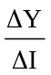 (D)由小克拉克提出
9.凱因斯所謂「節儉的矛盾」，必須存在於何種情況下？ (A)充分就業 (B)未充分就業 (C)國外部門 (D)全部皆非
10.假設有一投資計畫，資本財購買成本為3,000，使用年限為兩年。此項投資預計第一年收益為2,400，第二年收益為1,440，請問該計畫的投資邊際效率為多少？ (A)10% (B)15% (C)20% (D)25%
11.政府為提振景氣，增加支出1億，但同時也增加稅收1億，稱之為 (A)擴大公共支出 (B)增稅 (C)平衡預算 (D)財政赤字
12.投資等於儲蓄決定法中，加入政府部門下的國民所得均衡條件為 (A)G＝T (B)Y＝G＋T (C)I＋G＝S＋T (D)I＋T＝S＋G
13.經濟老師出題，「在簡單的凱因斯模型下，某國充分就業所得為2,500，而實際社會總所得是2,300，該國發生了」：
四位同學回答如下：  小香說產出缺口值200  小紅豆說產出缺口值小於200  花花說緊縮缺口值200  綠綠說緊縮缺口值小於200 | 試問四位同學正確敘述有哪幾項？ (A) (B) (C) (D)

14.公海中的漁產具有 (A)共享性與可排他性 (B)共享性與不可排他性 (C)獨享性與可排他性 (D)獨享性與不可排他性
15.乘數原理是由下列哪一位經濟學家所提出？ (A)亞當斯密 (B)凱因斯 (C)小克拉克 (D)薩穆遜
16.假設民間消費函數為C＝a＋bY，a＞0，0＜b＜1，儲蓄函數為S＝Y－C。下列有關平均消費傾向（APC）、邊際消費傾向（MPC）、平均儲蓄傾向（APS）、及邊際儲蓄傾向（MPS）的關係敘述，何者錯誤？ (A)APC＞MPC (B)APS＜MPS (C)APS隨所得增加而下降 (D)APC＋APS＝MPC＋MPS＝1
17.政府為了改善人民生活環境或企業投資環境，進行各項公共建設，如興建捷運、建設公園綠地等，這種支出是屬於政府哪一類支出？ (A)消耗性支出 (B)資本性支出 (C)移轉性支出 (D)公債利息支出
18.設總所得為10,000元時，消費8,000元；總所得增加為12,000元時，消費增加1,200元，則其投資乘數為 (A)2.5 (B)3 (C)4 (D)5
19.下列何者為造成市場失靈的因素？ 外部性 資訊完全流通 公共財 完全競爭市場 (A) (B) (C) (D)
20.某社會的均衡所得決定模型為Y＝C＋I，其中C＝60＋bY，I＝I₀，若投資增加5億元會使所得水準提高至625億元，此較原所得水準增加25億元，則原有投資I₀等於 (A)20億元 (B)40億元 (C)60億元 (D)100億元
21~24題請根據右圖資料，回答問題：  21. 自發性消費支出為 (A)5,000 (B)8,000 (C)12,000 (D)15,000  22. 自發性投資支出為 (A)15,000 (B)12,000 (C)10,000 (D)8,000  23. 邊際儲蓄傾向為 (A)0.25 (B)0.2 (C)0.4 (D)0.5  24. 投資乘數為 (A)8 (B)5 (C)6 (D)4 | 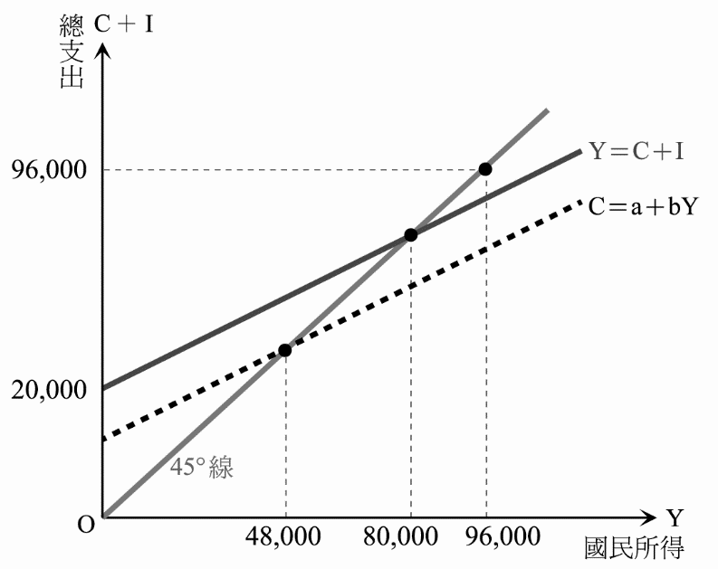
【背面尚有試題】

市立新北高工107學年度第2學期第二次段考試題 |  |  |  |  |  |  |  | 班別 |  | 座號 |  | 電腦卡作答
科 目 | 經濟學 | 命題教師 | 周士琦 | 年級 | 二 | 科別 | 資處科 | 姓名 |  |  |  | 是
二、綜合題（每格2分，共16分）

1.若市場利率為8%，則試計算MEI並判斷下列哪些一年期投資計劃是值得投資的？若值得投資請畫○，如果不值得投資則請畫╳。
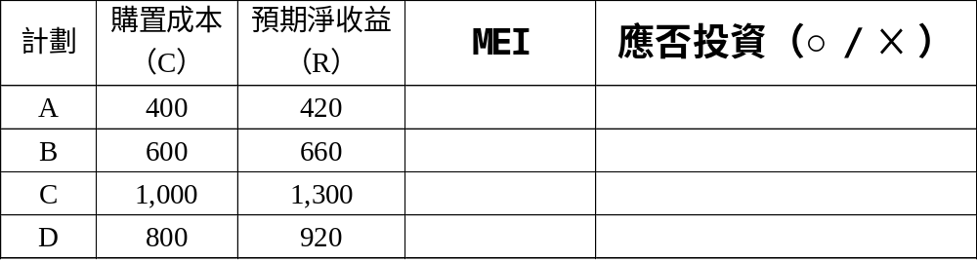
- 「MEI、應否投資」的答案，請直接作答在答案卡的背面；計劃A、B、C、D須標示清楚，標示不清楚概不計分！

